ΑΡΙΘΜΗΤΙΚΗ ΠΑΡΑΣΤΑΣΗ
3x(5x3+2)-12: (8:2+2)=
3x(15+2) -12 : (4+2)=
3x17 – 12: 6=
51 – 2 = 49
36x5+93:3=
(36x5) + (93:3)=
180 + 31= 211
(3,6- 2,4) : 10= 1,2 : 10= 0,12
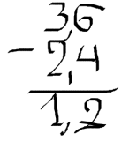
2+(9,1+0,9)-(8+6):7=2 +10- 14:7= 12-2=10
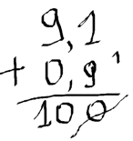
(25+15):8-(15-10):5=(40:8)-(5:5)=5-1=4
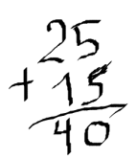
15x(7-5)= (15x7)-(15x5)=105-75=30
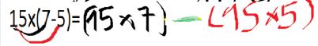
9x(15+7)= (9x15)+(9x7)=135+63=198
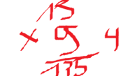
Η κυρία Ελένη πήγε στο ζαχαροπλαστείο και αγόρασε μια τούρτα που κόστιζε 12€, 5 πάστες που η καθεμία κόστιζε 2,30€ και 2 τσουρέκια που το καθένα κόστιζε 6,90€. Αν πλήρωσε με χαρτονόμισμα των 50€, πόσα ρέστα πήρε;
1^{ος} τρόπος (απλός)
12+(2,30+2,30+2,30+2,30+2,30)+(6,90+6,90)=
12+(5x2,30)+(2x6,90)=
12+11,50+13,80=37,30
50-37,30=12,70
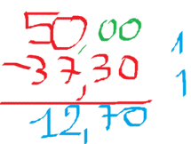
2^{ος} τρόπος
50-12-(5x2,30)-(2x6,90)=
50-12-11,5-13,8=12,7…..12,70€ ρέστα
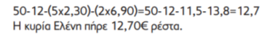

Ο Νίκος έχει 3 δεξαμενές με ελαιόλαδο. Η 1^{η} έχει 325 κιλά λάδι, η 2^{η} έχει 122 κιλά λάδι περισσότερο από την 1^{η} και ταυτόχρονα 93 κιλά λάδι λιγότερα από την 3^{η}. Αν αποθηκεύσει το λάδι σε δοχεία των 16 κιλών, πόσα δοχεία θα χρειαστεί ο Νίκος;
1^{η} 325
2^{η} 325+122=447
3^{η} 325+122+93=540
Όλες μαζί 325+447+540=1312
Το ένα δοχείο 16 κιλά, τα 1312 κιλά σε πόσα δοχεία;
1312:16=82
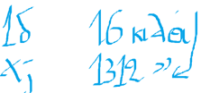
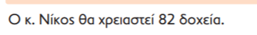
{325+(325+122)+(325+122+93)}:16=82
Διαβάζω πολλές φορές το πρόβλημα.
Βρίσκω τα γνωστά και ποια είναι τα άγνωστα (αυτά που ζητώ να μάθω).
Σκέφτομαι τις πράξεις που θα πρέπει να κάνω.
Κάνω τις πράξεις με προσοχή!
Η Δώρα έχει τριπλάσια χρήματα από τον Πέτρο, και ο Πέτρος έχει τα μισά χρήματα από την Ελένη. Αν η Ελένη έχει 37,52€ πόσα χρήματα ακόμα χρειάζονται και τα τρία παιδιά για να αγοράσουν ένα ποδήλατο που κοστίζει 157,60€;
Δώρα 3x(37,52:2)=3x18,76=56,28
Πέτρος= 37,52:2=18,76
Ελένη=37,52
56,28+18,76+37,52=112,56
157,60-112,56=45,04
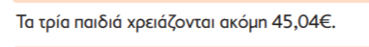
Οι μαθητές της ΣΤ τάξης διοργάνωσαν μια εκδήλωση. Αγόρασαν 2 κιλά κουλουράκια με 5,20€ το κιλό, 3 κιλά σπανακοπιτάκια με 4,90€ το κιλό, 35 χυμούς με 1,20€ τον έναν, 5 δωδεκάδες πλαστικά πιατάκια με 0,90€ τη δωδεκάδα και 1 τούρτα με 78,90€. Πόσα χρήματα πλήρωσαν;

Οι μαθητές της ΣΤ τάξης διοργάνωσαν μια εκδήλωση. Αγόρασαν 2 κιλά κουλουράκια με 5,20€ το κιλό, 3 κιλά σπανακοπιτάκια με 4,90€ το κιλό, 35 χυμούς με 1,20€ τον έναν, 5 δωδεκάδες πλαστικά πιατάκια με 0,90€ τη δωδεκάδα και 1 τούρτα με 78,90€. Πόσα χρήματα πλήρωσαν;
2x5,20 = 10,40
3x4,90 = 14,70
35x1,20= 42,00
5x0,90 = 4,50
78,90
_____________
ΣΥΝΟΛΟ 150,50
2x5,20+3x4,90+35x1,20+5x0,90+78,90=
(2x5,20)+(3x4,90)+(35x1,20)+(5x0,90)+78,90=
10,40+14,70+42,00+4,50+78,90=150,50
_____________________________________________
Σε μια αριθμητική παράσταση οι πράξεις γίνονται από αριστερά προς δεξιά με την εξής σειρά:
Διαιρέσεις,πολλαπλασιασμοί, προσθέσεις,αφαιρέσεις.
Αν υπάρχουν παρενθέσεις, κάνουμε πρώτα τις πράξεις μέσα στις παρενθέσεις και συνεχίζουμε με την ίδια σειρά.

25-8:2+5x3=25-4+15=21+15=36 Σωστό ή λάθος;
12+4x3=16x3=48 Σωστό ή λάθος;

25-(8:2)+(5x3)=25-4+15=21+15=36=Σ
12+(4x3)=12+12=24=Λ
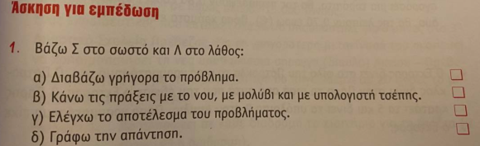

Λ,Σ,Σ,Σ

Ο Νίκος θέλει να αγοράσει ένα τροχόσπιτο αξίας 12.480€. Ο πωλητής του προσφέρει τις εξής επιλογές: να πληρώσει το ποσό σε μετρητά ή να δώσει 6.500€ προκαταβολή και 18 δόσεις των 385€. Αν αγοράσει με δόσεις, πόσα χρήματα θα πληρώσει περισσότερο;

6.500+(18x385)=6.500+6.930=13.430€
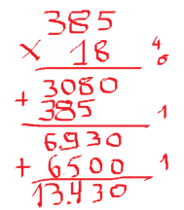 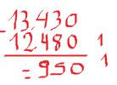 13.430-12.480=950

